Drucker für Puavo

Drucker in Puavo einbinden
Um den Drucker ins Puavo-Netzwerk einzubinden, muss auf dem Drucker, bei den Netzwerk-einstellungen, auf DHCP gestellt werden, so dass der Drucker seine IP-Adresse von Puavo automatisch zugewiesen bekommt.
Durch das Ausdrucken der Status-Seite des Druckers kann die vergebene IP-Addresse (z.B 10.249.0.191) herausgefunden werden. Weiter wird die sogenannte MAC-Adresse des Druckers (z.B. ae:bf:00:12:1c:dd oder AE:BF:00:12:1C:DD) benötigt. Die Mac-Adresse ist ebenfalls auf der Status-Seite des Drucker zu finden.
Jetzt muss der Drucker noch auf https://deineschule.opinsys.fi → Devices eingebunden werden. Dies ist wichtig, damit der Drucker (z.B. für Windows- oder MacOS-Clients) immer dieselbe IP-Adresse erhält. Dazu wählst Du oben rechts bei Add new device den Eintrag Printer aus.

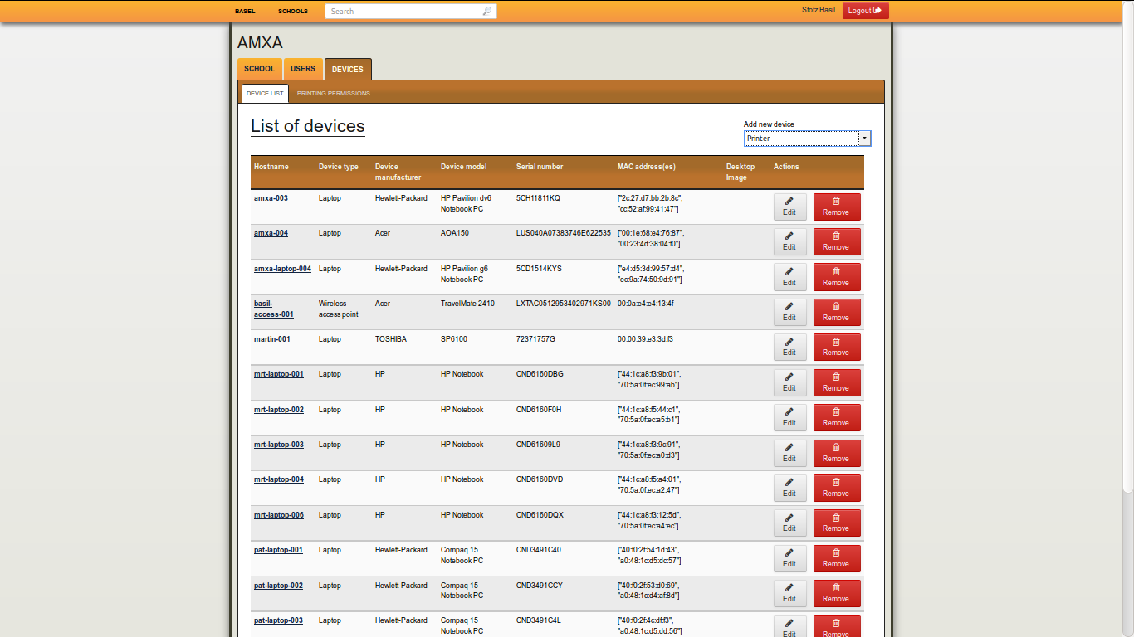
Auf dem nächsten Formular trägst Du nun den (frei wählbaren) Hostname und die vorher ermittelten Werte der IP-Adresse und MAC-Adresse ein.

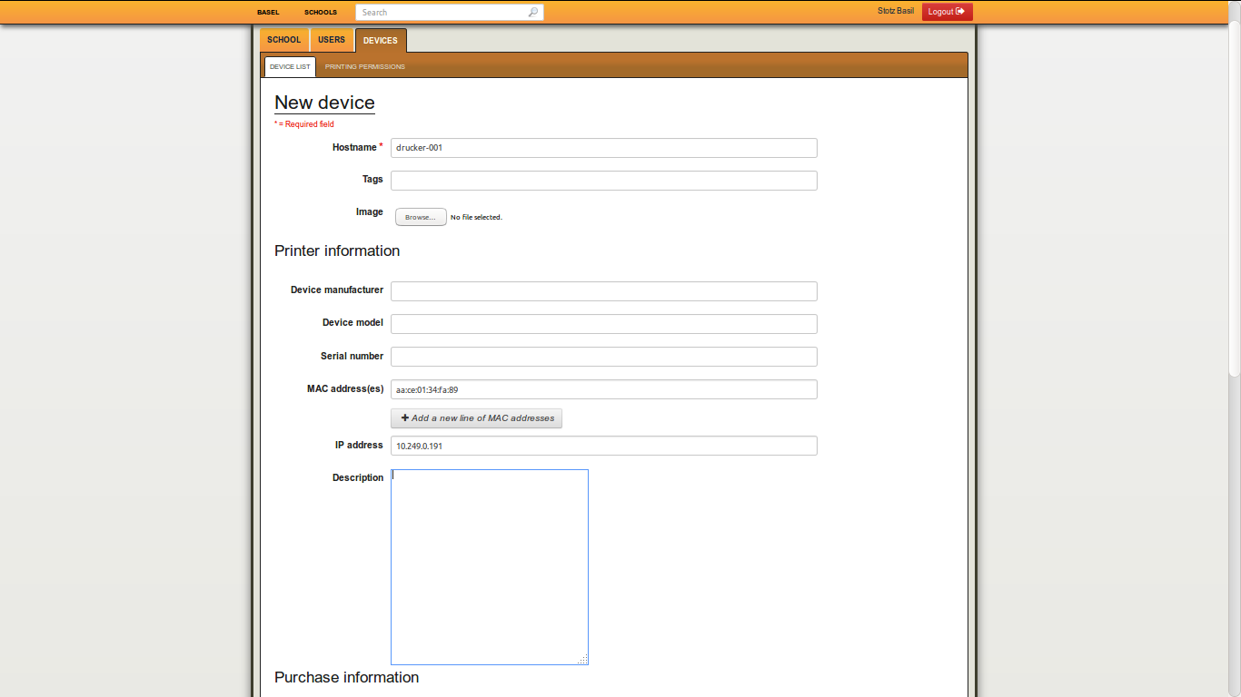
Nachdem du auf Create geklickt hast, erscheint die Übersichtsseite des Druckers und der Drucker ist mit einer festen IP-Adresse in Puavo eingebunden.

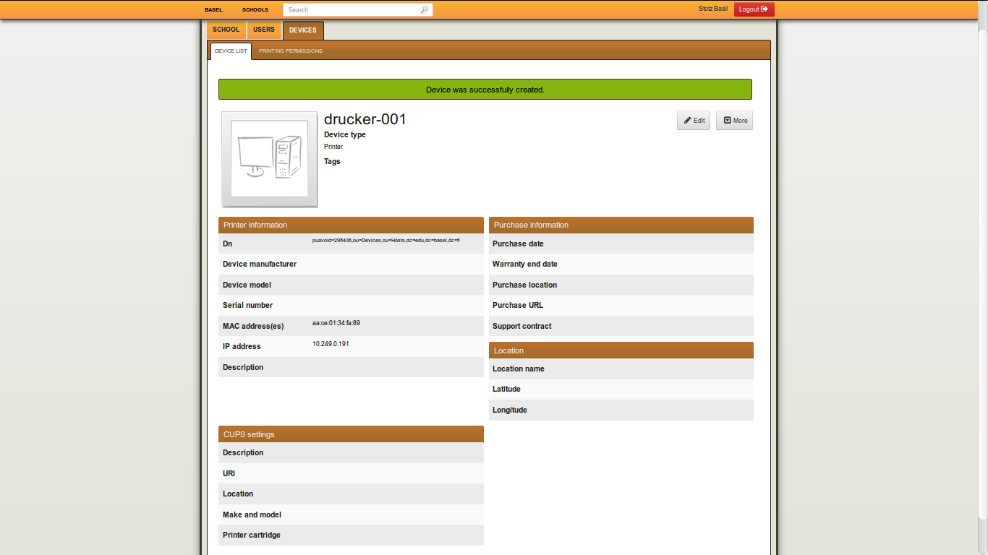

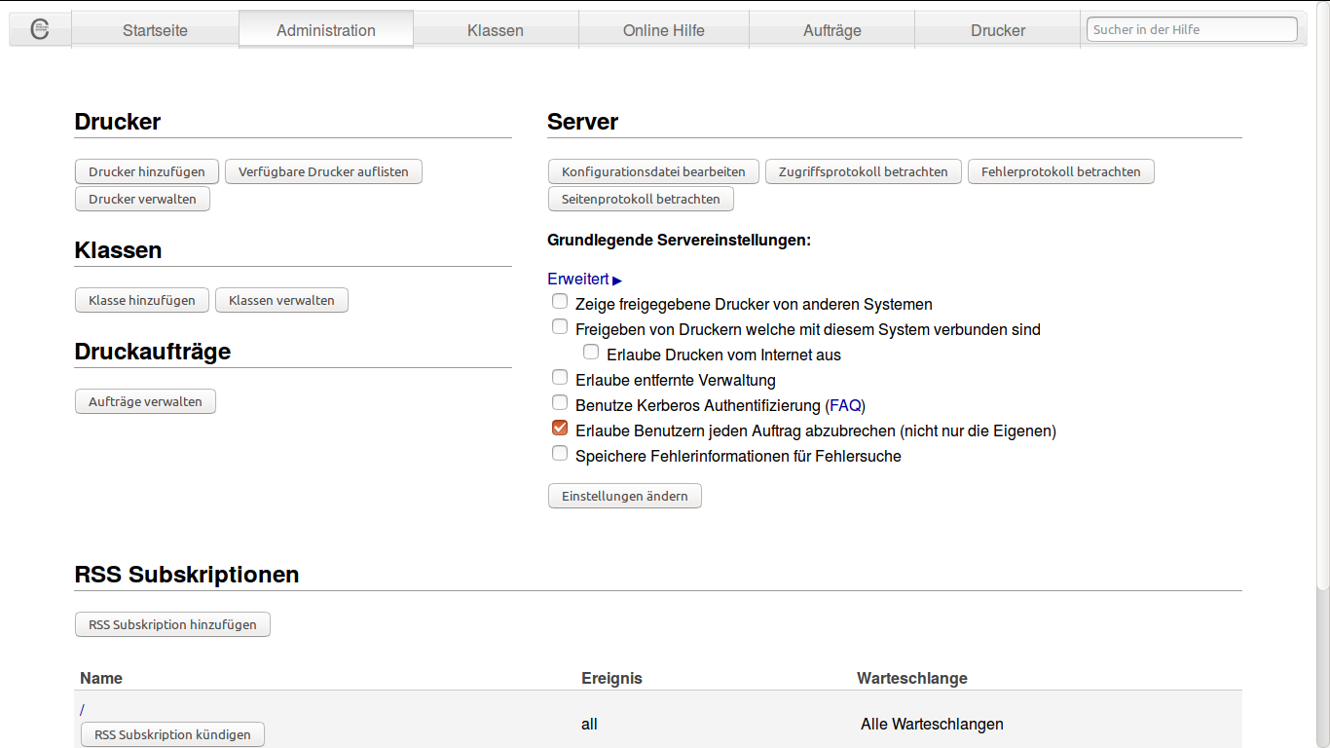
Den Drucker ins Puavo-Drucksystem einbinden
In einem letzten Schritt wird der Drucker in CUPS, das Drucksystem von Puavo, eingebunden: Hierzu gehst Du auf die URL https://bootserver:631 :
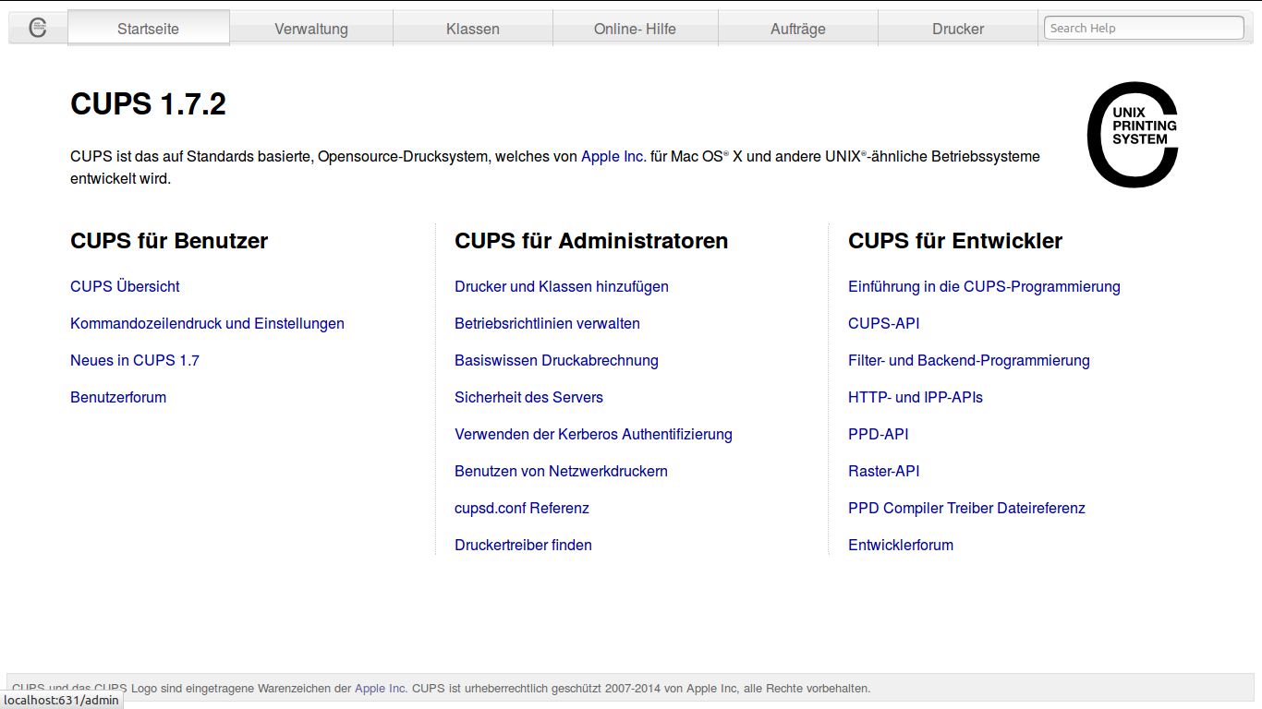
Dann klickst Du auf Administration:
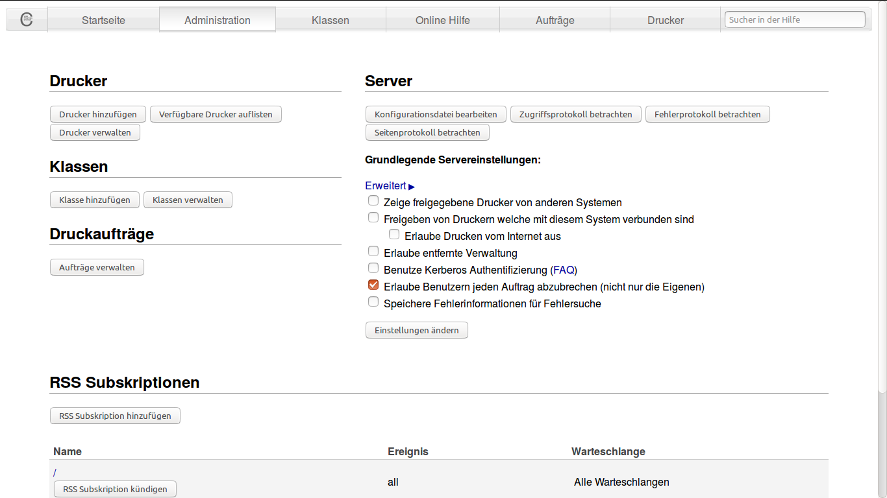
Dann auf Drucker hinzufügen:

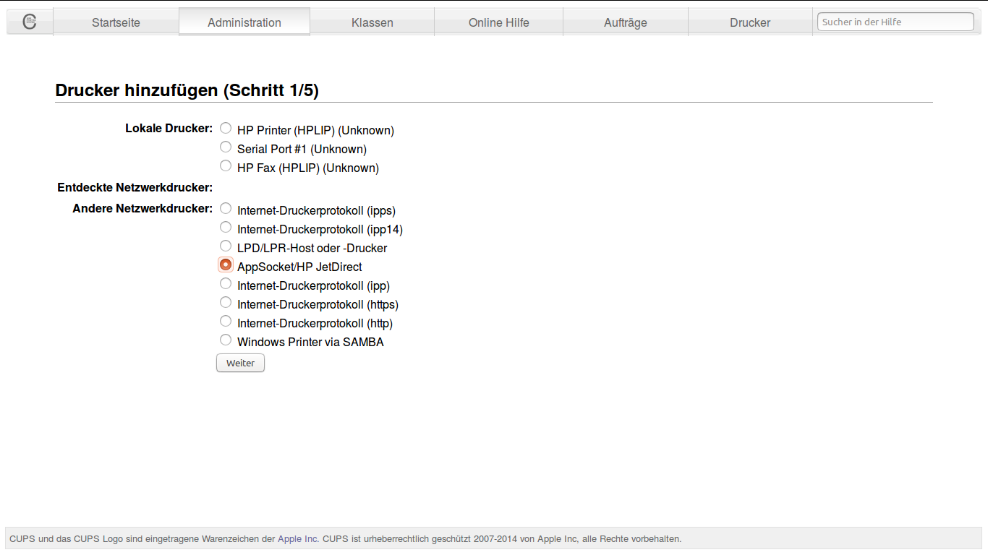
Hier wählst Du AppSocket/HP JetDirect aus und klickst auf weiter:

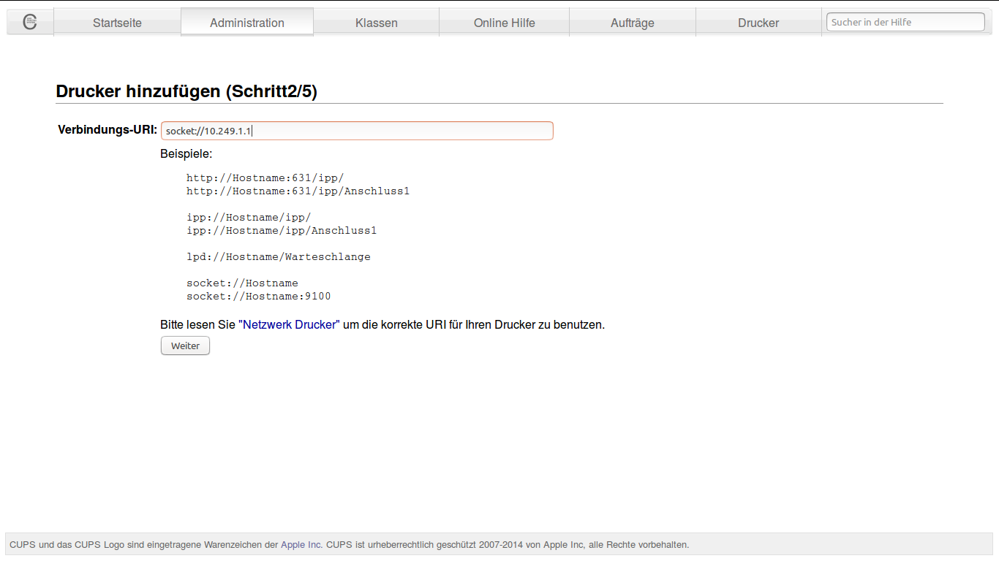
Auf diesem Formular trägst Du nun die vorher gefundene IP-Adresse in der Form
socket://10.249.xx.xx
ein und klickst auf weiter:

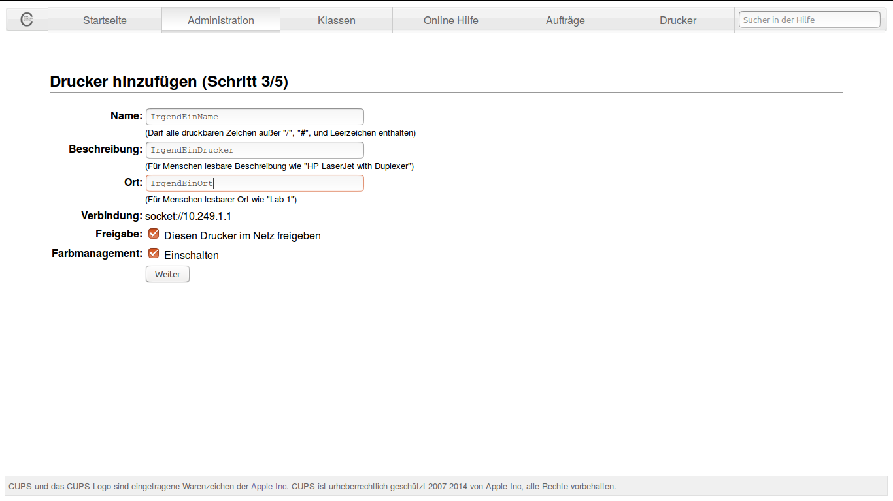
Nachdem Du Diesen Drucker freigeben gecheckt hast, trägt du einen (beliebigen) Druckernamen, eine Beschreibung und den Standort des Druckers ins Formular ein. Dann auf weiter.
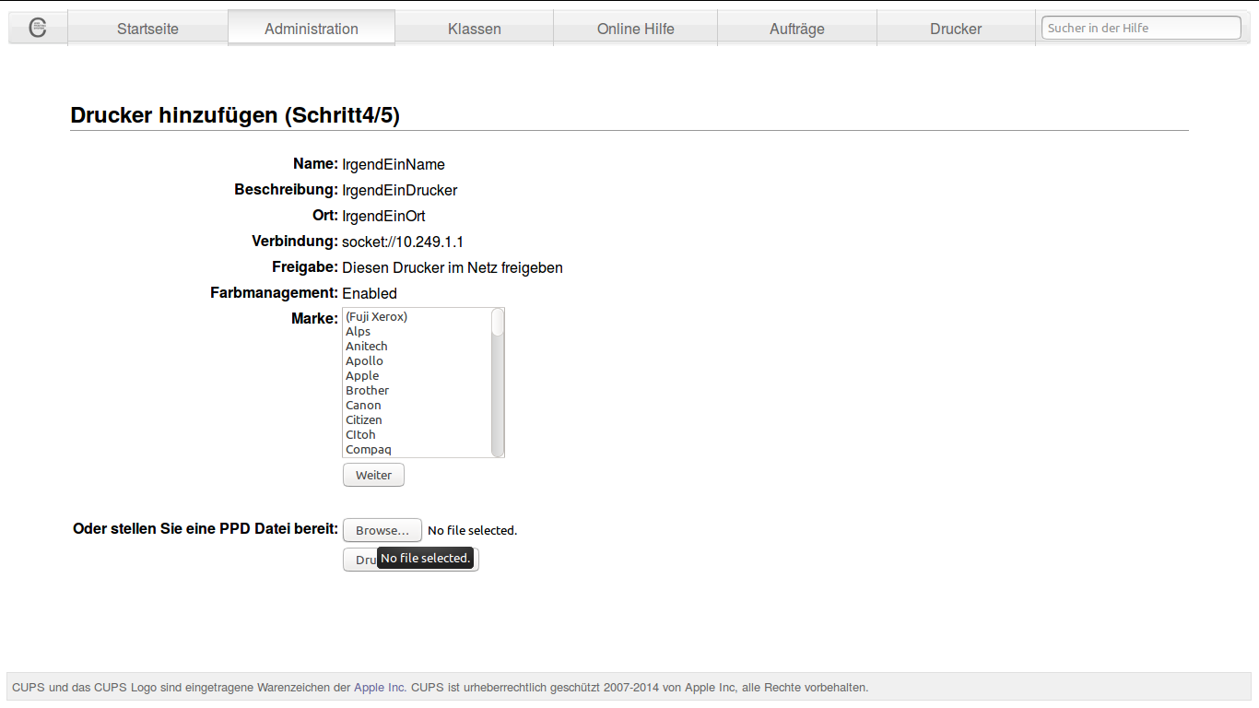
Nun gehst Du bei Oder stellen Sie eine PPD Datei bereit auf Browse… und lädst die PPD-Datei deines Druckers hoch.

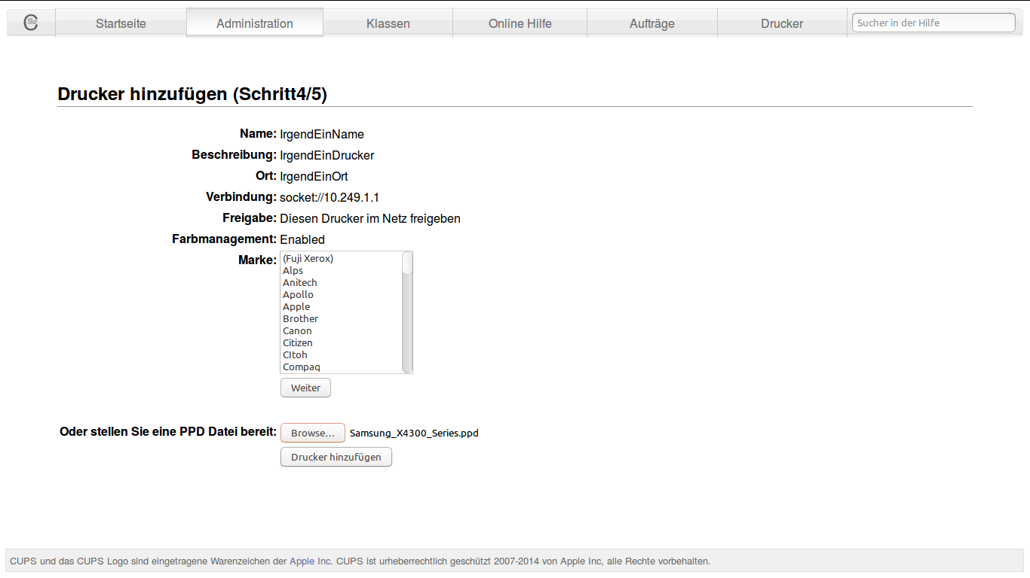
Nun klickst Du auf Drucker hinzufügen und nach kurzer Zeit erscheint das Formular für die Voreinstellungen des neuen Druckers:
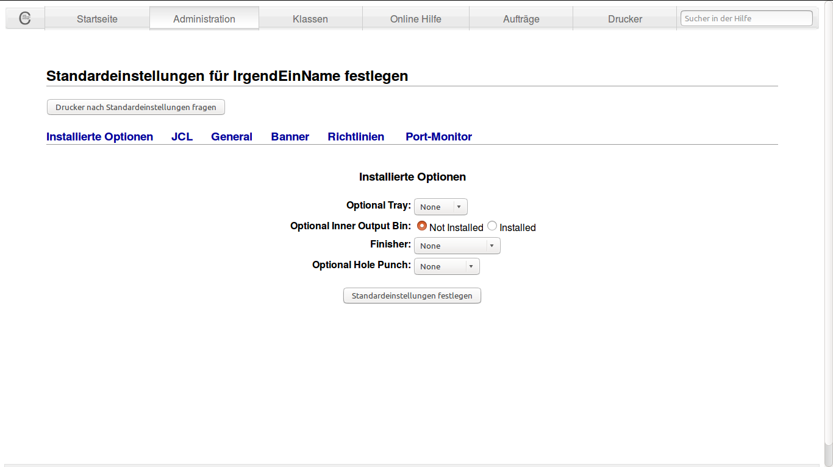

An dieser Stelle kannst Du nun die Voreinstellungen des Druckers (Blattgrösse, Farbe/schwarzweiss etc) voreinstellen. Wenn Du fertig bist klickst Du noch auf Standardeinstellungen festlegen und der Drucker ist fertig eingerichtet.
Diese Standardeinstellungen können später jederzeit wieder verändert und an die spezifischen Bedürfnisse angepasst werden.

